Informe de distribución

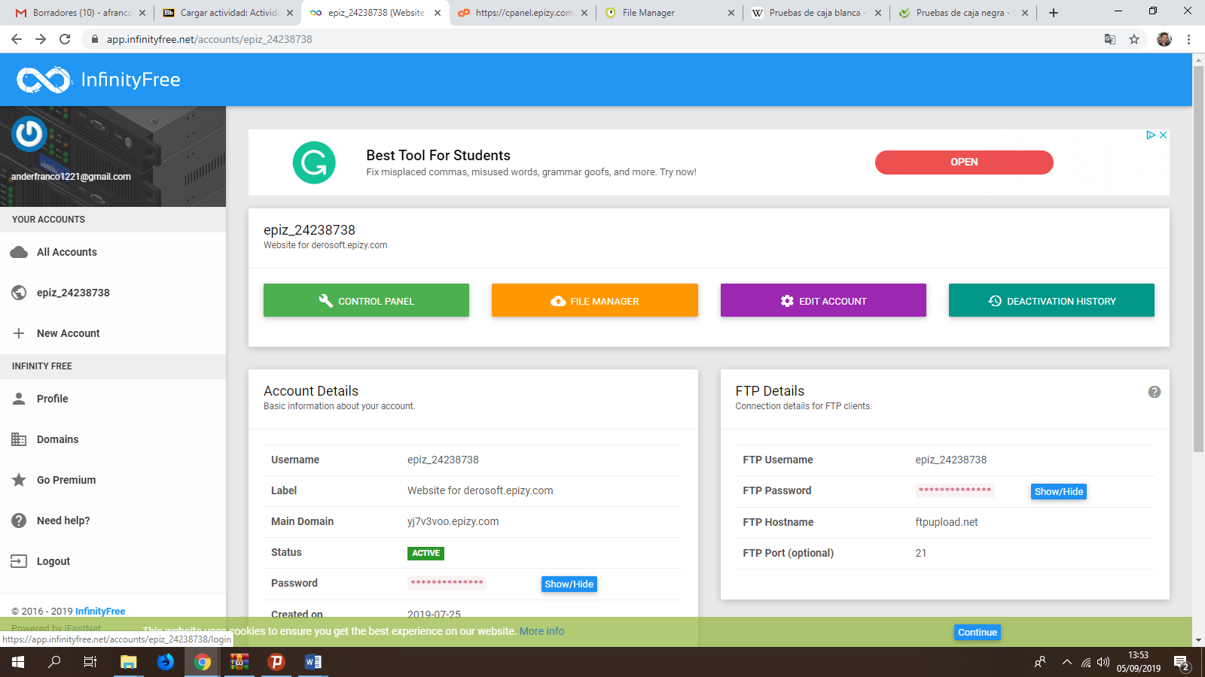1. Primero ingresa en el panel de control

2.

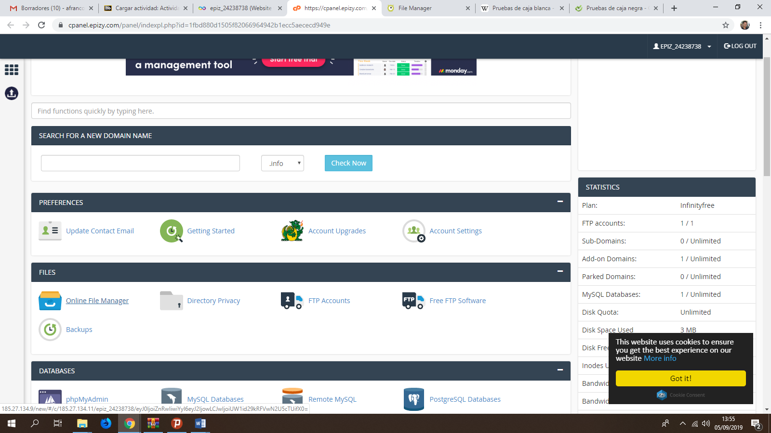Segundo ingresa a la sección de archivos (FILES) donde dice online file maneger

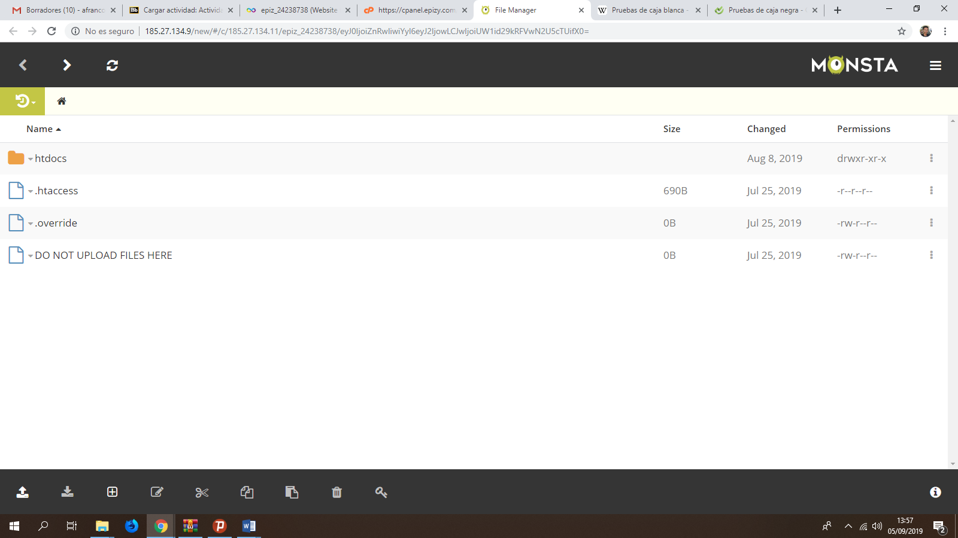3. Ingresa a la carpeta htdocs

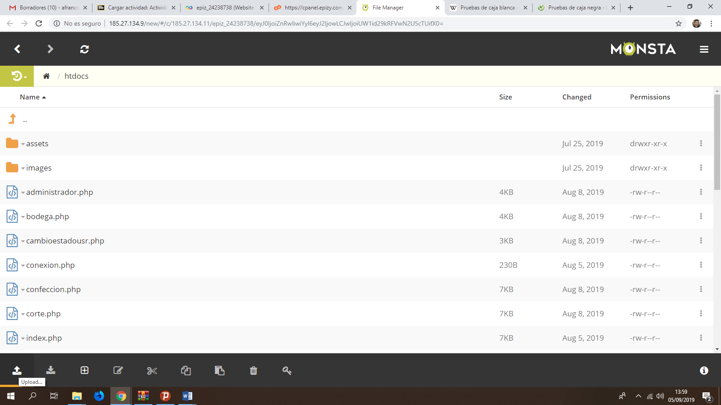4. Una vez dentro de la carpeta seleccioné la opción uploat

5. Selecione los tipos de archivos que quiere enviar carpetas, comprimidos, y archivos solos

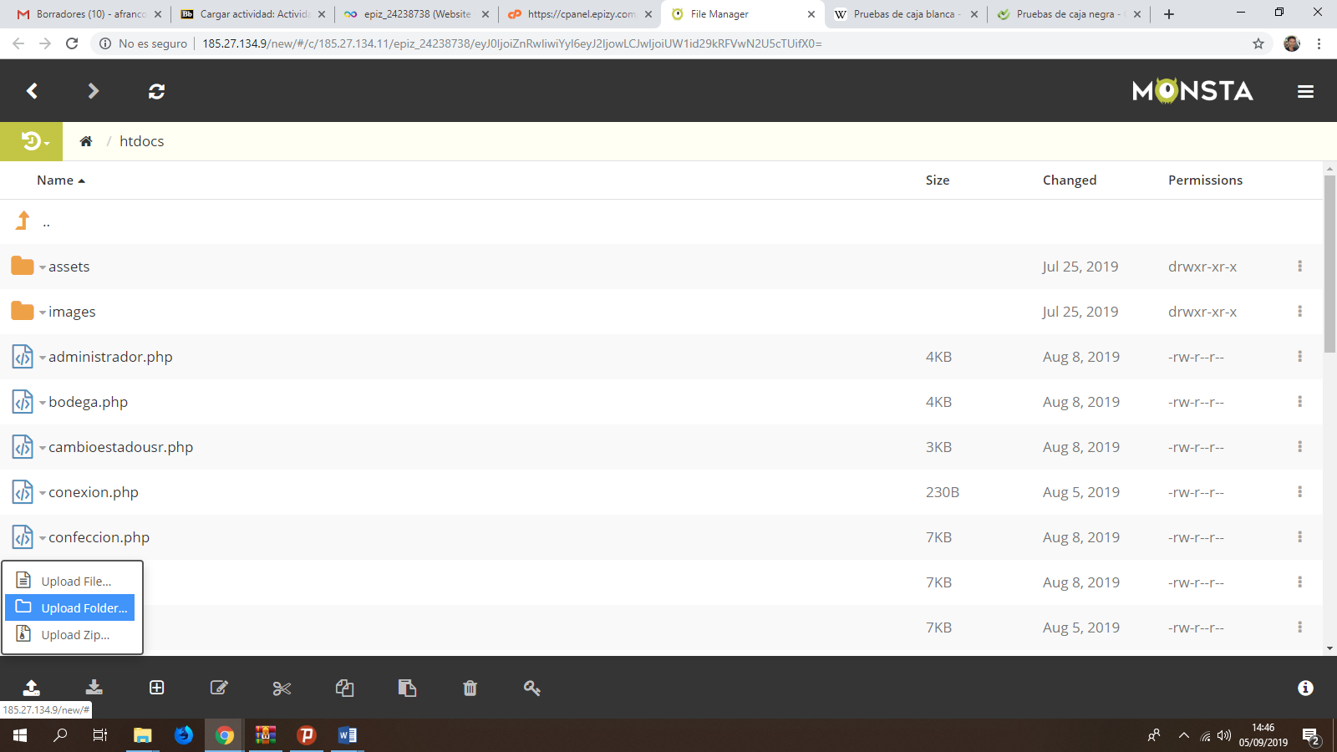

6. Selecione el archivo y listo

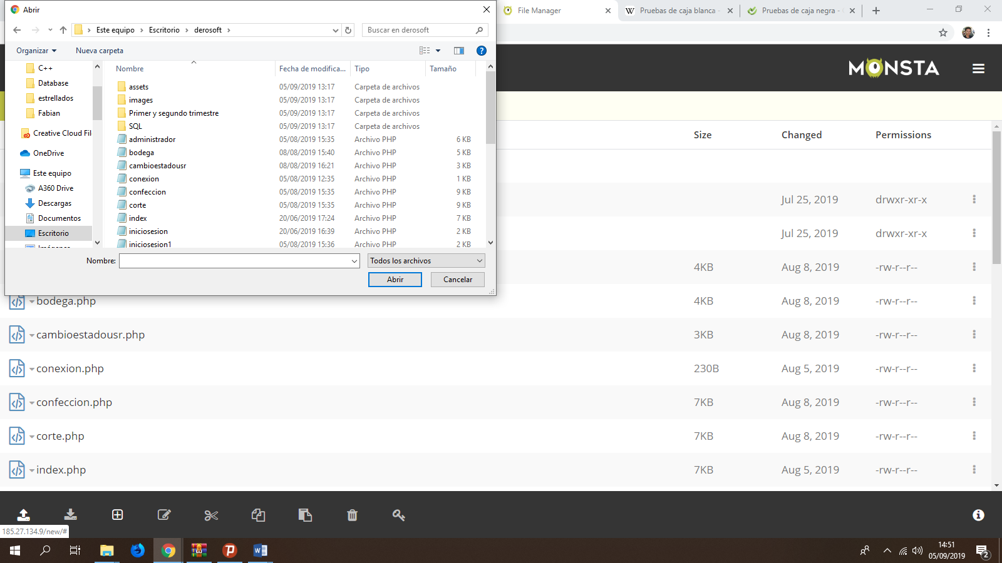

Diagrama de distribución

